PREMIO PAOLO NATILE

Il “Premio Paolo Natile” é un’iniziativa di Amnesty International Lombardia, volta all’individuazione, al riconoscimento e alla premiazione di una persona tra i 16 e i 20 anni, che si è distinta per azioni compiute a tutela e promozione dei diritti umani sul territorio regionale, nell’anno precedente.

Il Premio che è stato istituito in memoria di Paolo Natile, attivista storico di rilevanza nazionale di Amnesty International, costituisce una proposta di valorizzazione e di messa in rete dei contesti giovanili lombardi, attribuendo un riconoscimento a supporto di chi agisce con atti concreti in difesa i diritti umani sin dalla più giovane età.

La persona vincitrice verrà scelta dalla giuria attraverso le segnalazioni di merito ad Amnesty Lombardia e potrà partecipare gratuitamente al Summer Lab estivo di Amnesty International Italia rivolto a chi è interessato ad approfondire la propria conoscenza e consapevolezza dei diritti umani e ad attivarsi.
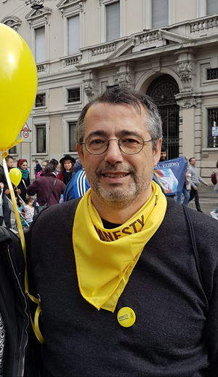
“Attraverso questo progetto Amnesty Lombardia vuole essere inclusiva e favorire la partecipazione” – sottolinea Daniel Timis, Responsabile Regionale dell’organizzazione – “offrire un abbraccio a chi, come ha fatto Paolo per tutta la sua esistenza, passa dall’indignazione all’azione e non lascia che le ingiustizie abbiano il sopravvento sulle nostre vite”

CHI ERA PAOLO NATILE
Paolo era una persona che aveva a cuore i Diritti Umani e che voleva fare qualcosa per reagire davanti alle ingiustizie. Era convinto fin da giovane, fin dai suoi studi in Statistica, che con l’azione di molti, facendo sentire la propria voce in modo forte e determinato, fosse possibile cambiare le cose che in ogni parte del Mondo fanno soffrire altre persone.

Paolo era di Roma, ma è a Milano che ha trovato l’amore e poi conosciuto Amnesty International, un’organizzazione fatta di persone come lui, con le stesse idee e la stessa voglia rivoluzionaria di cambiare le cose.

Ha abbracciato Amnesty e Amnesty ha abbracciato lui. Per venticinque anni con Amnesty e i suoi attivisti ha creato un rapporto speciale di affetto e amicizia basato su una visione comune e un costante impegno nella difesa dei diritti umani, anche quando là fuori era tutto buio.

Paolo ha fatto crescere l’impegno e la consapevolezza di tutte le persone che hanno avuto la fortuna di incontrarlo e dunque, ha fatto crescere anche Amnesty.

Nel corso di questa lunga storia di impegno tra Paolo e Amnesty International è stato responsabile territoriale di Amnesty International in Brianza, in Lombardia e anche a livello nazionale, rivestendo sempre ruoli di responsabilità.

Il suo tratto più significativo è stato la capacità di insegnare in modo coinvolgente alle altre persone, non solo i contenuti, ma anche il modo e lo spirito con cui fare attivismo. Insegnare come sostenere sempre i propri ideali, tenerli dentro di sé come un eterno carburante e poi metterli in gioco assieme ad altre persone, per riuscire ad alzare la voce e farsi sentire.

Paolo ci ha lasciato improvvisamente nel dicembre del 2021, lasciando un grande vuoto tra le persone che lo conoscevano, gli amici che con lui condividevano piatti di carbonara, bicchieri di vino, ideali di giustizia e solidarietà. I tanti attivisti che da lui avevano imparato molto, se non tutto, su come impegnarsi insieme per la lotta contro le ingiustizie.

Non si può essere grandi senza essere umili. Paolo ci ha insegnato il valore della condivisione, del non essere mai sufficienti a sé stessi. Per questa ragione è nato il “Premio Paolo Natile”: perché il suo messaggio e il suo impegno possano rivivere ogni anno attraverso la condivisione del riconoscimento pubblico di un altro attivista che dedica tempo, energie e competenze, per rendere il nostro Mondo un posto migliore.

Quello che Paolo non ha mai smesso di fare ed insegnare.

